

METODICKÁ POMŮCKA
ELEKTRICKÉ OHRADNÍKY PRO ZVÍŘATA, KOŠÁRY, OPLOCENÍ (OHRADY)

Úvod

Pojem elektrický ohradník, košár, oplocení a ohrada jako specifický způsob oplocení, je terminus technicus běžně užívaný jak odbornou, tak i laickou veřejností.
K objasnění rozdílu mezi elektrickým ohradníkem, košárem a oplocením (ohrady) včetně jejich posuzování z hlediska stavebních předpisů slouží tato metodická pomůcka.

Pojmy elektrický ohradník, košár, oplocení (ohrada), stavba

Stavební zákon (SZ) ani jeho prováděcí předpisy, pojem elektrický ohradník, košár, oplocení, respektive pojem ohrada jakožto oplocení určené k jinému účelu, nedefinují. Pro účely této metodické pomůcky je však nutné tyto pojmy blíže specifikovat a následně určit, do které z kategorií podle SZ jednotlivé pojmy spadají, respektive zda se jedná o stavby dle SZ, či nikoli.

Jednotlivé pojmy
- Elektrický ohradník je zařízení, které se používá na pastvinách a výbězích pro zvířata
pro ochranu před útěkem z výběhu, funguje na principu uzavření elektrického obvodu mezi ohradníkovým vodičem a zemí. Elektrický ohradník se skládá z elektrického generátoru (zdroje) a ohrazení vytyčeného sloupky a vodiči. Elektrický generátor zásobuje vedení ohradníku proudovými impulsy. Elektrické ohradníky jsou děleny na mobilní a pevné. Elektrický ohradník nenaplňuje definici stavby podle SZ.
- Košár je lehká přenosná ohrada, kam se zahání dobytek. Jeho hlavním účelem je zabránit rozutíkání stáda a udržet ho pohromadě nebo pro účely manipulace s ním (například značkování stáda, navádění k transportu, střežení a zpracování mléčných výrobků atp.). Košár nenaplňuje definici stavby podle SZ.
- Oplocení je volně stojící stavba, která má za úkol zabránit nebo omezit pohyb přes nějakou hranici. Některé druhy plotů zabraňují nejenom pohybu ale i průhledu, jiné druhy umožňují částečný nebo úplný pohled skrz oplocení. Oplocení je rovněž prvkem zahradní architektury a běžně se využívá i v sadovnické tvorbě. Jedním z jeho možných účelů je vytvoření ohrady, která slouží k udržení hospodářských zvířat na vymezeném prostoru, k ochraně zvěře před predátory nebo k zabránění poškození rostlin. Z uvedených pojmů je však pouze oplocení a ohrada jako jeho specifický typ – chápáno v rámci stavebního zákona jako stavba podle příloh 1 a 2 tohoto zákona. Oplocení je konstrukčně odlišné od elektrického ohradníku.
- Stavba je stavební dílo, které vzniká stavební nebo montážní činností ze stavebních výrobků, materiálů nebo konstrukcí za účelem užívání na určitém místě. Za stavbu se považuje také výrobek plnící funkci stavby.
Určení toho, zda něco stavbou je nebo není, proto závisí na zhodnocení zjištěných skutečností a jejich právní kvalifikaci stavebním úřadem, resp. správním orgánem (rozsudek Krajského soudu v Hradci Králové, č.j. 31 Ca 241/2000-20 ze dne 05.06.2001).

Oplocení a elektrické ohradníky – právní rámec a územní regulace

Z výše uvedených pojmů je zřejmé, že pouze oplocení (ohrady) je možné označit jako stavby podle SZ, konkrétně jako stavby podle přílohy 1 (Drobné stavby) odst. 1 písm. a) bodu 5. opěrné zdi do výšky
1 m nebo oplocení do výšky 2 m mezi pozemky, které se nacházejí v zastavěném území nebo
v zastavitelné ploše a odst. 1 písm. a) bodu 8. oplocení lesních školek a obor, oplocení zřízené k ochraně lesních porostů před zvěří na lesních pozemcích a oplocení dřevin vysazených za účelem založení územního systému ekologické stability, která jsou bez podezdívky, přičemž nesmí dojít k omezení provozu na pozemní komunikaci nebo k přerušení turisticky značené trasy [viz také metodický pokyn: Ministerstvo pro místní rozvoj ČR - Drobné stavby podle zákona č. 283/2021 Sb. (aktualizováno)]. Takové stavby jsou ve volném režimu a nevyžadují povolení stavebního úřadu (souhlas se stavebním záměrem formou rozhodnutí; viz § 195 SZ). V případě, že se bude jednat o stavby podle přílohy 2 (Jednoduché stavby) odst. 1 písm. e) opěrné zdi nebo oplocení, pokud nejde o drobnou stavbu, například oplocení mezi pozemky vyšší než 2 m, které se nacházejí v zastavěném území
nebo zastavitelné ploše, oplocení ve volné krajině, trvalé ohrady ve volné krajině a všechny ostatní opěrné zdi a oplocení [viz také metodický pokyn: Ministerstvo pro místní rozvoj ČR - Jednoduché stavby podle zákona č. 283/2021 Sb. (aktualizováno)] a písm. h) stavby pro hospodářská zvířata do 60 m2 zastavěné plochy a do 5 m výšky, podsklepené nejvýše do hloubky 3 m je povolení stavebního záměru stavebním úřadem vyžadováno.
Skutečnost, že elektrický ohradník není stavbou, neznamená absolutní volnost vlastníka (provozovatele) při jeho umisťování ve volné krajině. Vlastník je povinen respektovat povinnosti vyplývající z dalších právních předpisů, zejména zákona o ochraně přírody a krajiny, vodního zákona a vyhlášky
o požadavcích na výstavbu. Tyto předpisy umožňují omezit nebo zakázat umisťování elektrických ohradníků na základě ochrany veřejného zájmu. Omezení mohou být stanovena také prostřednictvím územních plánů, a to například regulativy, které stanovují, kde je zřizování elektrických ohradníků přípustné či nepřípustné. Tato možnost je v souladu s cíli územního plánování podle § 38 SZ. Podporu této regulace potvrzuje i rozsudek Nejvyššího správního soudu č. j. 10 As 33/2018–39.

Závěr

Při posuzování jednotlivých případů v tom smyslu, zda se jedná o stavbu podle SZ, či nikoli musí SÚ zodpovědně posoudit a své vyhodnocení konkrétního případu řádně zdůvodnit. Pokud stavební úřad vyhodnotí, že se jedná o jednoduchou stavbu podle přílohy 2 SZ, je nutno v případě povolení takové stavby postupovat v souladu s platným územním plánem, příslušnými ustanoveními SZ a jinými právními předpisy. V reálném životě mohou nastat také situace, kdy elektrický ohradník, který nepodléhá schvalovacímu řízení bude součástí oplocení, které může být posuzováno jako stavba drobná nebo jednoduchá podle SZ.
Na základě uvedených skutečností lze konstatovat, že v případě elektrických ohradníků, které nejsou stavbou ve smyslu SZ, není jejich vlastník, respektive provozovatel, nijak omezen v jejich umístění.
To však platí pouze v případě, pokud neexistují jiná omezení plynoucí z jiných právních předpisů
či regulativů územního plánu vztahující se k dané lokalitě. V takových případech by měl provozovatel v případě umístění a provedení elektrického ohradníku postupovat v souladu se souhlasným vyjádřením příslušných správních orgánů, které mohou obsahovat mimo jiné právní akty podmiňující jejich umístění, budou-li vyžadovány.
Za stavbu se nepovažují rovněž prvky, která jsou ze své podstaty mobilní, dočasná ve smyslu sezónního užívání a snadno demontovatelná (nutno rozlišovat od dočasnosti stavby podle SZ). Typicky se jedná
o mobilní elektrické ohradníky a přenosné košáry. Také v případě umístění elektrického pásku na kůly pevného elektrického ohradníku pomocí plastových úchytů, popřípadě jednoduchých izolátorů,
je možné toto řešení považovat za mobilní a snadno demontovatelné zajišťující v případě potřeby volný průchod krajinou, popřípadě jeho sezónní využití. V těchto případech je však důležité posoudit jejich umístění také z hlediska jiných právních předpisů, které mohou mít vliv na jejich umístění v krajině,
a to například z důvodu vymezení záplavových území, ochranných pásem různých typů atp.
Pokud umístění a provedení elektrického ohradníku nevyžadovalo povolení (není stavbou) je vždy nutné při jejich umisťování a instalaci postupovat v souladu s jinými právními předpisy a územním plánem, respektive jeho regulativy, které mohou jejich umisťováni v konkrétních případech omezovat.
Nezávisle na tom, zda elektrický ohradník podléhá stavebnímu právu, musí vždy splňovat bezpečnostní normy, zejména ČSN EN 600335-2-76 (Bezpečnost elektrických spotřebičů
pro domácnost a podobné účely).
Provozovatel elektrického ohradníku je plně odpovědný za dodržování všech bezpečnostních a dalších právních předpisů souvisejících s provozem elektrického ohradníku.

Ministerstvo pro místní rozvoj je toho názoru, že elektrické ohradníky pro zvířata spolu s mobilními košáry nejsou stavbou ve smyslu § 5 odst. 1 SZ ani o zařízení podle § 7 odst. 1 SZ, a proto nepodléhají posuzování podle SZ. Přitom posouzení, zda určitá konstrukce je stavbou, popřípadě zařízením,
je na příslušném stavebním úřadě, který je kompetentní ke komplexnímu posouzení stavby
při znalosti věci, konkrétního spisu a podmínek dotčeného území.

Příklady elektrických ohradníků, košárů a ohrad jako zvláštního druhu oplocení

Pevné elektrické ohradníky na kůlech:

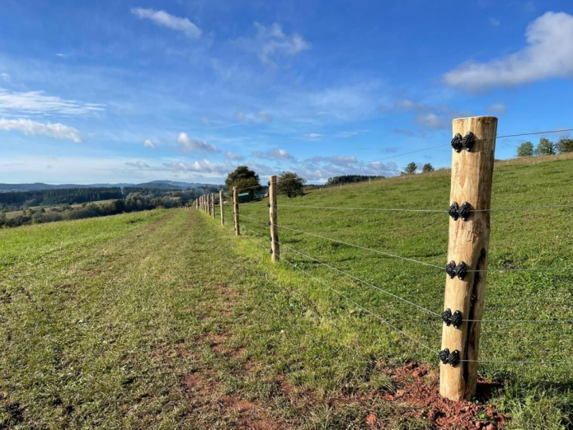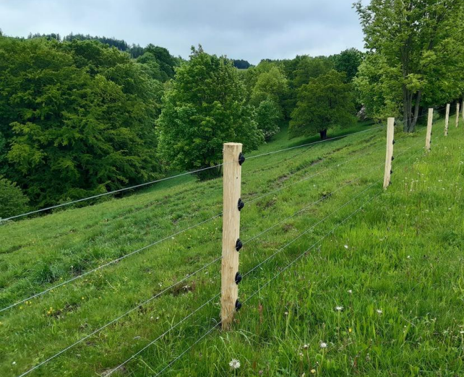

Mobilní elektrické ohradníky:

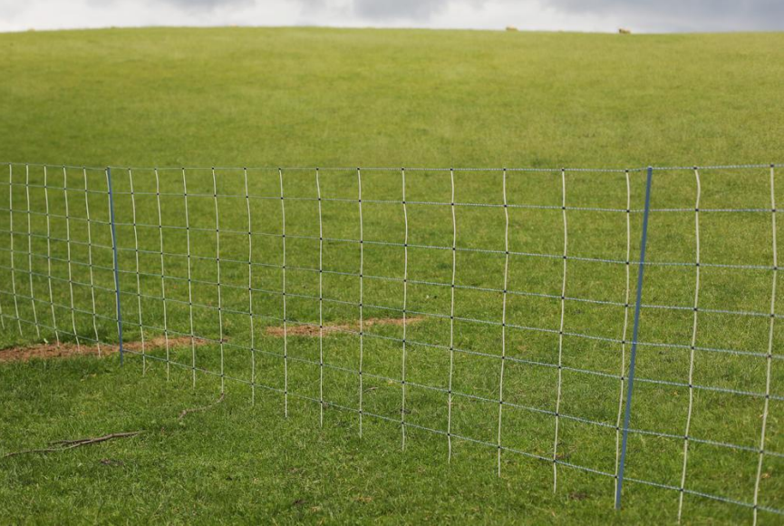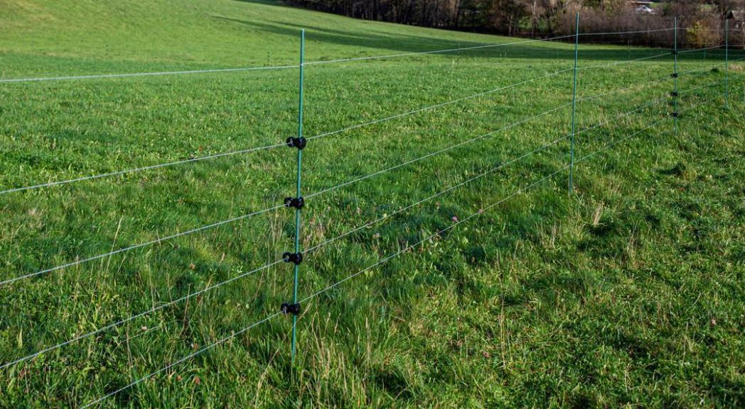

Košáry přenosné:

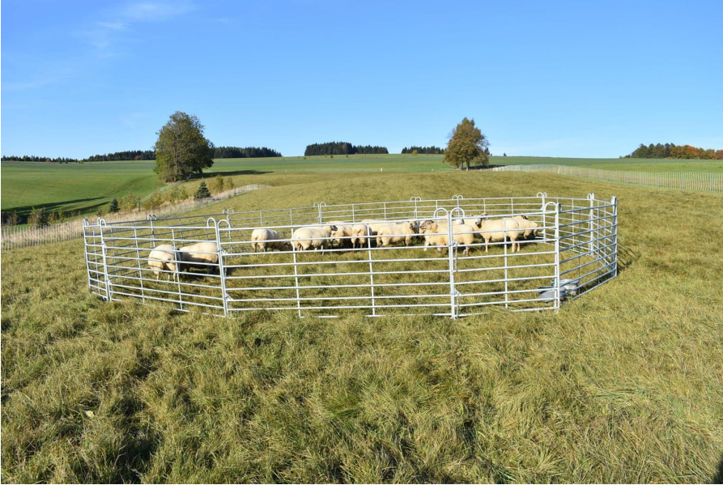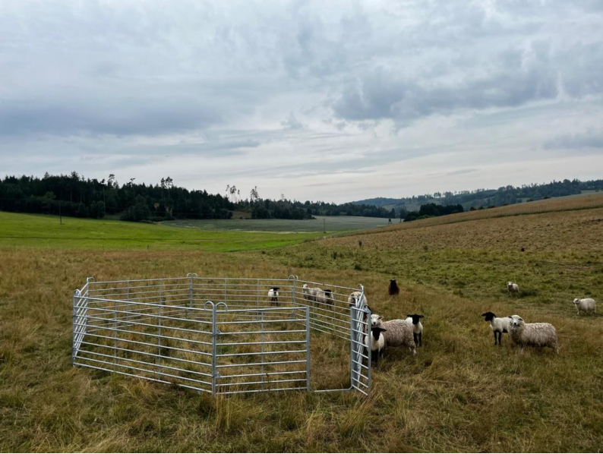

Ohrady:

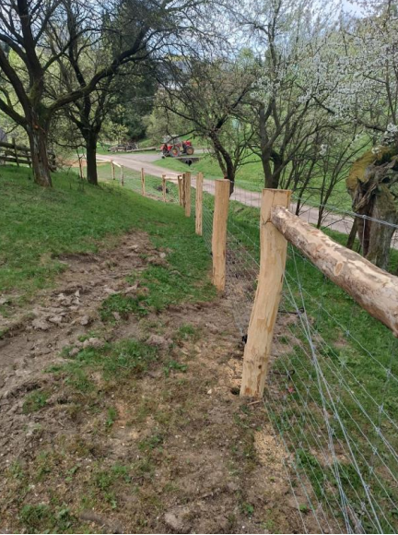
Ohrada s pletivem bez elektrického pásku ohradníku

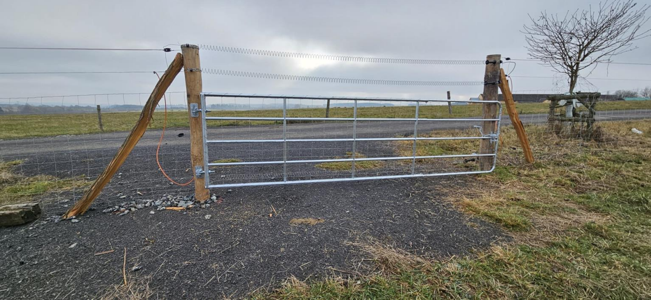
Ohrada s pletivem a elektrickým páskem ohradníku

Zákon č. 283/20021 Sb., stavební zákon, ve znění pozdějších předpisů.
§ 5 zákona č. 283/2021 Sb., stavební zákon, ve znění pozdějších předpisů.

